成绩:

2022年秋季学期

《游戏引擎与虚拟现实》实验报告

姓名：汪成肸

学号：2020105002

专业：计算机科学与技术

班级：

# 太空大战实验报告

### 1实验内容简介[首先给出你完成实验的内容简介]

在游戏场景中，会有若干敌人，它们会主动寻找并攻击主角。游戏的目的是为了生存下去，消灭更多的敌人。

### 2实验项目[分成若干小结，对涉及到的每项内容进行分步骤的详细阐述]

**2.1场景搭建**

首先需要准备一个游戏的场景。场景中的美术部分实验项目资源文件已经提供，但是还需要进行其它一些设置，使其具有碰撞功能。

步骤01：打开项目资源文件目录FPS_Start内的Unity工程，在这个工程中已经提供了本游戏说需要的模型、动画和音效资源。

步骤02：打开本项目准备好的Demo场景（在Project面板的Assets文件夹下的Scenes目录下）。

步骤03：参考下图1，结合使用Shift键，选择场景中的三个对象pCube3,pCube4和pCube5，然后在菜单栏中选择Component-->Physics-->Mesh Collider，为这三个对象添加多边形的碰撞体组件。

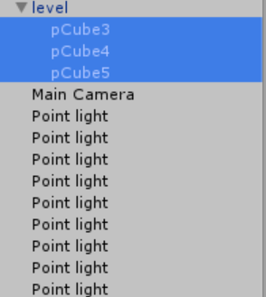

图1 选中三个对象[要给出相关步骤的截图，同时给出截图的标题]

**2.2摄像机**

接下来，我们将在Player.cs中添加一些代码，使得摄像机伴随着主角移动。

步骤01：打开Player.cs，添加用于控制摄像机的属性：【对于代码，要进行截图并粘贴进文档】

